Официальный сайт МБДОУ детский сад №26
Официальная страница
в социальной сети «В контакте»
Цифровой инструмент
для создания обложки мультфильма
Конкурсы по мультипликации
https://фисо.рф/festival-ya-tvoryu-mir-2024
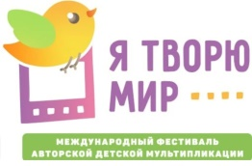

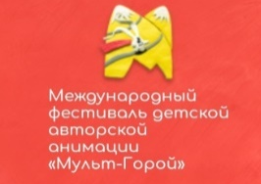
https://www.mult-goroy.tvorigora.ru
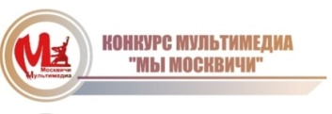
https://cnho.ru/
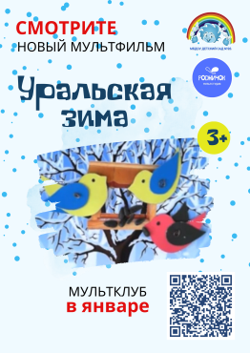

Правила дизайна афиши

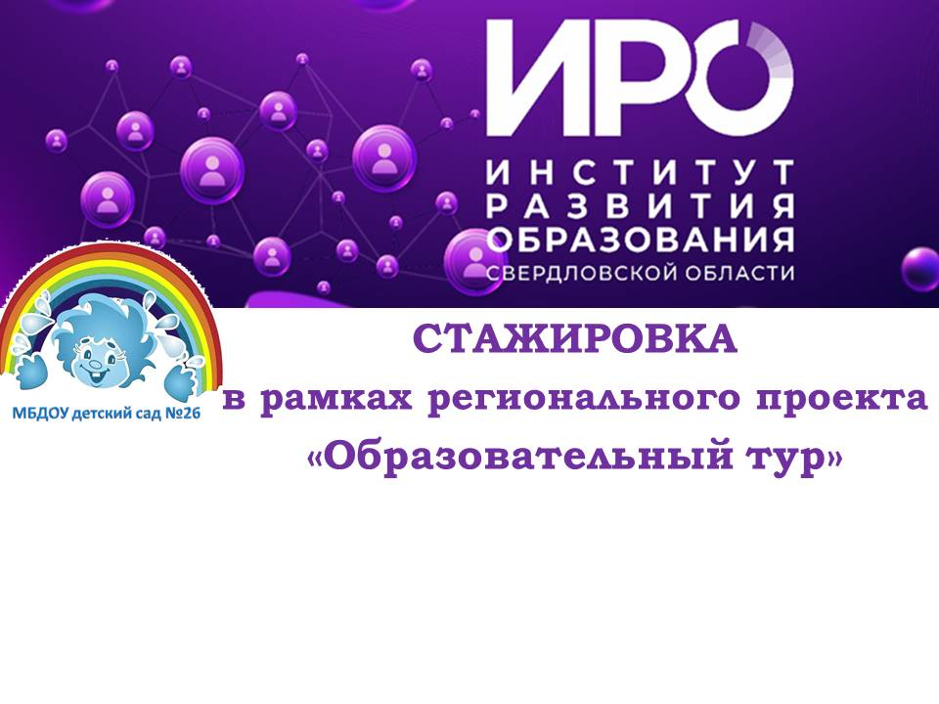
«Детская мультипликация.
От идеи до мультфильма»

пгт Горноуральский
25 апреля 2024 г.

ПРОГРАММА

Тема стажировки: Детская мультипликация. От идеи до мультфильма

Форма проведения: очно МБДОУ детский сад №26 (Пригородный район, пгт Горноуральский, 26 а)

Дата проведения: 25.04.2024 г.

Время проведения: 10.00-13.00

Целевая аудитория участников (стажеров): педагоги дошкольных образовательных организаций, организаций дополнительного образования, работающие с детьми дошкольного возраста

Максимальное количество участников: 20 человек

Цель: совершенствование компетенций в области использования средств мультипликации и анимации для разностороннего развития детей дошкольного возраста

Планируемый результат:
- реализация педагогического потенциала детской мультипликации
- усвоение алгоритма организации детских видов деятельности в ходе создания мультфильма;
- совершенствование навыков применения современных образовательных технологий, методов и приемов в процессе организации детской творческой деятельности.

Спикеры: Черемисина Людмила Павловна – старший воспитатель ВКК
Сащенко Наталья Сергеевна – инструктор по физической культуре ВКК
Рыжкова Анна Глебовна – учитель – логопед ВКК
Рамазанова Наталья Николаевна - воспитатель 1 КК
Ваткина Екатерина Викторовна – социальный педагог 1 КК
Лапина Елена Глебовна – педагог-психолог ВКК
Для заметок и идей
____________________________________________________________________________________________________________________________________________________________________________________________________________________________________________________________________________________________________________________________________________________________________________________________________________________________________________________________________________________________________________________________________________________________________________________________________________________________________________________________________________________________________________________________________________________________________________________________________________________________________________________________________________________________________________________________________________________________________________________________________________________________________________________________________________________________________________________________________________________________________________________________________________________________________________________________________________________________________________________________________________________

Педагогический потенциал детской мультипликации в соответствии с ФОП ДО
Этапы создания мультфильма | Задачи ФОП ДО в различных образовательных областях
Разработка сценария (сюжет) | Речевое развитие (интерес к художественной литературе);  Художественно – эстетическое развитие (пение и песенное творчество, музыкальная и театрализованная деятельность);  Речевое развитие (связна речь)
Раскадровка | Социально – коммуникативное развитие (сфера социальных отношений);  Художественно – эстетическое развитие (изобразительная деятельность)
Изготовление декораций и героев | Художественно – эстетическое развитие (изобразительная деятельность, конструктивная деятельность)
Съемка мультипликационного фильма | Познавательное развитие (развитие умения применять некоторые цифровые средства, соблюдая правила безопасного использования)
Разработка обложки и титров | Художественно – эстетическое развитие (изобразительная деятельность, конструктивная деятельность);  Познавательное развитие (развитие умения применять некоторые цифровые средства, соблюдая правила безопасного использования)
Озвучивание | Речевое развитие (звуковая культура речи, грамматический строй речи, связная речь)

Программа
№ | Время | Содержание деятельности участников (стажеров)
1 | 9.30- 10.00 | Регистрация участников
 | 10.00 – 10.15 | Образовательные возможности детской мультипликации. Алгоритм создания детского мультфильма.  Автодидактические карточки для организации деятельности по съемке мультфильма. Черемисина Л.П.
2 | 10.15-12.40 | Практическая деятельность стажеров
 | 10.15-10.30 | Сюжет. Сценарий Сащенко Н.С.
 | 10.30-10.50 | Раскадровка. Рыжкова А.Г.
 | 10.50-11.20 | Герои и декорации. Рамазанова Н.Н.
 | 11.20-12.00 | Программное обеспечение и процесс съемки мультфильма
 | 12.00-12.10 | Создание обложки, титры. Ваткина Е.В.
 | 12.10-12.30 | Озвучивание мультфильма Лапина Е.Г.
 | 12.30-12.40 | Афиша. Реклама мультфильма. Ваткина Е.В.
3 | 12.40-13.00 | Подведение итогов практикума
 | 12.40-12.50 | Просмотр мультфильма
 | 12.50-13.00 | Рефлексия

СЦЕНАРИЙ
Основой сценария является идея или сюжет. Почерпнуть идею можно из литературного произведения: сказки, рассказа, стихотворения; любимой песни; забавной истории про домашнего питомца или любимую игрушку или героя; сюжета - наблюдения за явлением природы или событием; сюжета - поздравления с каким-либо событием или праздником; сюжета, рассказывающего о каком-либо значимом для ребенка событии; а самые интересные истории - это истории, полностью придуманные ребенком.
Основные части сюжета.
- Начало 2. Завязка 3. Развитие событий 4. Кульминация
- Развязка 6. Конец

РАСКАДРОВКА
Задача процесса раскадровки - увидеть всю историю целиком без текста. Это план действия, где схематично зарисованы основные сцены мультфильма. Раскадровка рисуется по сценарию! Одна сцена (1 сюжет) будет состоять из 30-50 отснятых кадров.
Планы кадров:
Дальний план - заявляет зрителю о чем либо.
Общие планы - отображают действия персонажей.
Средний план - используют для передачи диалогов.
Крупный план - герой в кадре чаще отснят один.
Сверх крупный план – крупно показывает деталь, обращающую внимание зрителя.
Ракурс съемки - точка зрения камеры.

ПЕРСОНАЖИ
Объёмные фигуры:
- из конструктора «лего», пластилина, бросового материала, куклы ручной работы и др.
Критерии создания персонажей для объёмной мультипликации :
- соотношение размеров персонажей друг к другу и объектам фона;
- его устойчивость, прочность и гибкость при помощи внутреннего каркаса или подставки;
- пластилиновый персонаж должен быть устойчивым, его подвижные детали лучше скрепить при помощи зубочисток или кусочков проволоки встык (так не потеряется мобильность персонажа, а детали не будут отсоединяться в процессе работы);
Плюсами объёмной анимации являются:
- объём делает их более живыми, «настоящими»;
- можно вносить дополнительные элементы на задний план и это не будет стеснять персонажей на переднем плане;
Плоскостная (перекладная) анимация .
- палочки Кюизенера, блоки Дьенеша, Дары Фрёбеля, счётные палочки и др., также персонажи могут быть изготовлены из бумаги и пластилина. Все эти элементы могут комбинироваться.
Плоскостные фигуры из бумаги можно изготовить различными способами:
- распечатать на принтере готовые;
- нарисовать самостоятельно полностью или частично;
- может быть использована обрывная техника или вырезание отдельных деталей, если того требует фактура;
Особенностями данной техники:
- персонаж может быть цельным, монолитным (такая техника подходит для пробных работ);
- если создать персонажа из отдельных элементов и перекладывать его на небольшое расстояние кадр за кадром, то можно добиться очень плавных или же наоборот резких движений, если сдвигать более далеко в каждом кадре;
- можно легко показывать персонажей в движении и летающие предметы, что гораздо сложнее воспроизвести в объёмной мультипликации
В плоскостной мультипликации так же важно следить за глубиной фона, если важно передать перспективу
( уменьшение объектов, которые находятся вдали)
Статичные детали персонажа или фона во избежание их смещения во время работы удобно закреплять скотчем, не забывая что он блестит и используя по этой причине небольшие его кусочки.

ЗВУК
Где взять мелодии? Мелодии для мультфильмов можно сочинить и записать самостоятельно. В случае использования готовых мелодий или песен, необходимо помнить, что ссылка на авторов в титрах обязательна.
Как сделать так, что бы герои мультфильма «заговорили»?
Для того, что бы герой «заговорил», необходимо соединять звуковую дорожку именно с теми кадрами, где персонаж двигается, либо (при возможности) меняется его мимика, поза, либо он выходит на первый план.

